**MAPAS DE PROCESOS**

1. **Proceso de Venta**

1. **Solicitud de Compra**

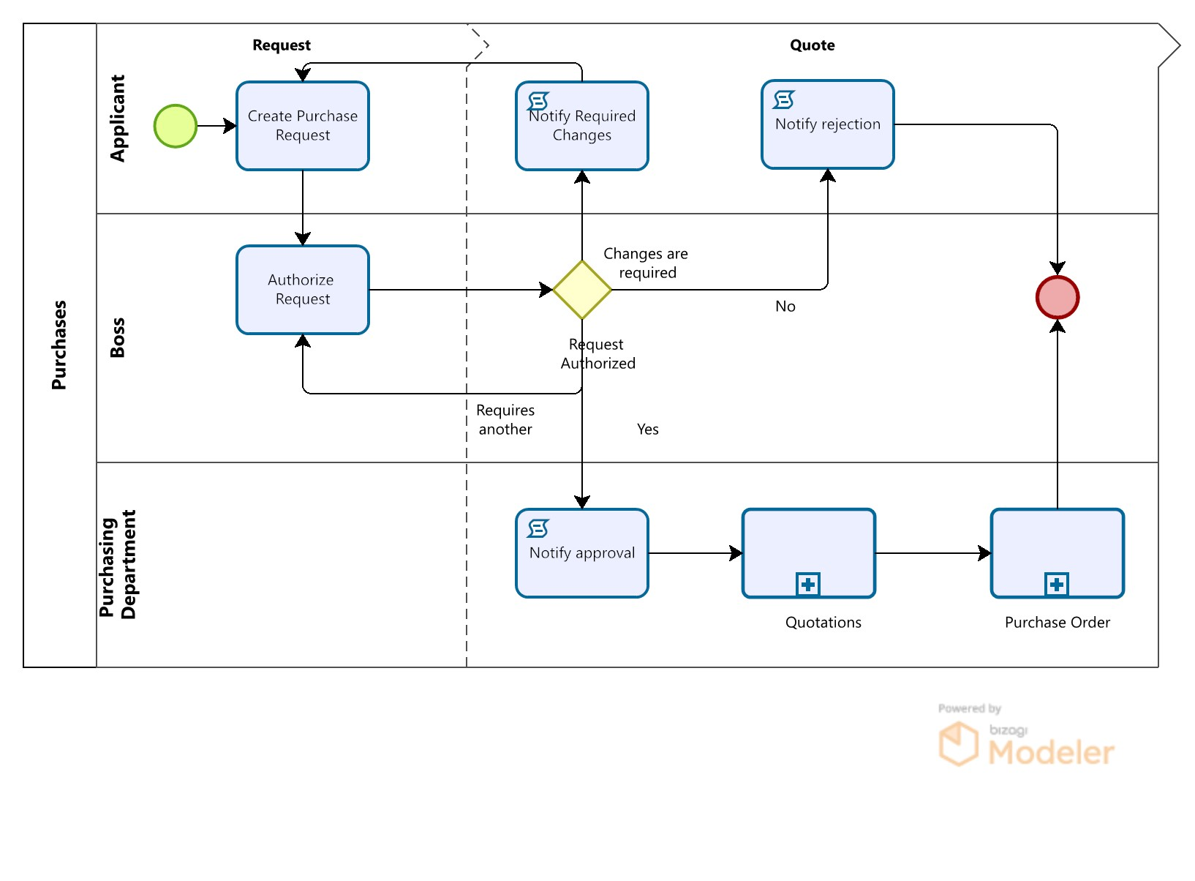

1. **Mapa de procesos internos**

